29 de junio de 2022
Señor Teniente Coronel
NAILY AKID GANEM HERNÁNDEZ
Ordenador del Gasto CACOM-1
Puerto Salgar, Cundinamarca

ASUNTO: Viabilidad Jurídica para la modificación del Contrato No. 042-00-D-CACOM-1-GRUCO-2022, suscrito entre

De acuerdo con la Resolución de Delegación Ministerial No. 0068 del 11 de enero de 2022 y la Resolución No. 4130 del 16 de junio de 2022 por el cual se expide el Manual de Contratación y de Convenios, numeral 6.3.2 - situaciones que pueden presentarse en la ejecución del contrato. Modificación al contrato – “Conforme el artículo 16 de la Ley 80 de 1993 cuando sobrevengan circunstancias o eventos de fuerza mayor, caso fortuito, o el hecho de un tercero, debidamente comprobadas, que afecten la ejecución del contrato y ameriten revisar las condiciones pactadas sin alterar las condiciones que originaron la selección de la propuesta, previo pronunciamiento escrito del supervisor, se podrá modificar el contrato garantizando el cumplimiento de su fin”, me permito avalar el modificatorio No. 1 del contrato No. 042-00-D-CACOM-1-GRUCO-2022 cuyo objeto es “CONTRATAR EL MANTENIMIENTO GENERAL PREVENTIVO Y CORRECTIVO, A TODO COSTO, INCLUIDO REPUESTOS Y ACCESORIOS, PARA LOS SISTEMAS DEL CIRCUITO CERRADO DE TELEVISIÓN, ACCESO BIOMÉTRICO Y RELOJ SATELITAL DIGITAL DEL CENTRO DE COMANDO Y CONTROL ALTERNO DE LA FAC (ACCOFA), DEL CACOM-1, DE ACUERDO A FICHA TÉCNICA.”, de conformidad con la solicitud consignada por la supervisión del mismo a través de oficio de fecha 21 de junio de 2022, consistente en prorrogar el plazo de ejecución hasta el 15 de julio del 2022. Lo anterior teniendo en cuenta que la realización de los Estudios de Seguridad de Personal(ESP) de los técnicos del contratista se llevó a cabo a través de CATAM dado que el personal se encontraba en la ciudad de Bogotá y tomó más tiempo del esperado. No se pudo hacer dicho ESP a través te CACOM-1 debido al tiempo de permanencia de los técnicos en la Unidad y su obligatorio ingreso a la zona operativa.

Se deja constancia que el contratista debe modificar la vigencia de los amparos constituidos.

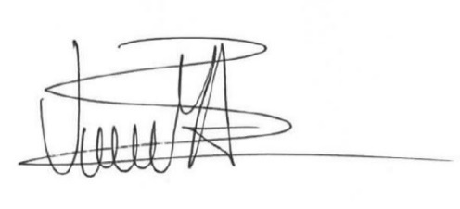

ST. JULIÁN ESTEBAN MARULANDA ARBELÁEZ
Especialista Jurídico Contractual CACOM-1

